IMI PNEUMATEX Abscheider Zeparo ZUV 25
IMI Hydronic Engineering Deutschland

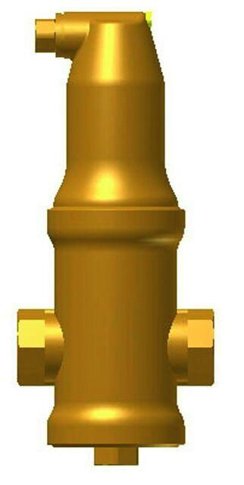Eigenschaften
GTIN:
7640148632546
HAN:
7891125
Nenndruckstufe
PN 10
Oberfläche
unbehandelt
Länge (mm)
207,00
Typ Abscheider
Luft
Wirkprinzip
Wirbel
Nennweite DN
25,00

